PDFレイヤー同一性検証ツール
ユーザーマニュアル
diffpdf-layer
対象ソフトウェアバージョン 0.1.0
文書の更新日 2026-10-16

目次
各項目は章へのリンクです。WordではCtrlキーを押しながらクリックして移動できます。目次のフィールド更新は不要です。
1. 概要
2. できること・できないこと
3. 起動する
4. PDFを追加し、基準を指定する
5. 比較を開始・中止する
6. 結果一覧を読む
7. 6種類の判定
8. 注釈の作成者名と件数
9. 結果を保存する
10. 原本の扱い
11. よくあるエラーと対処
12. よくある質問

画面はWindows 11上の実際のアプリを、自作サンプルPDFで操作した例です。ファイル名・記録名は説明用です。画面全体と部分拡大を併用しています。配置や表示の大きさは環境によって異なります。

1. 概要
2～4個のPDFを指定し、1番目の基準PDFから内容が変わっていないかを調べるWindows向けのツールです。「PDF本体」「レイヤーなし」「各レイヤー」の判定を個別に表示します。基準PDFは利用者が選びます。
本プログラムは、PDF本体・レイヤーなし・各OCGレイヤーの内容を比較する。オブジェクトの重なり順や視認性は判定しない。チェックマーク・注記の視認性や妥当性は、担当者・確認者・審査者が目視で確認する。
担当者等の役割は一般的な利用例です。本ツールを使うために特定の役割分担は必要ありません。初めて使う場合は、先にインストール・セットアップ手順書でPythonとpypdfを準備してください。

2. できること・できないこと
できること | 内容
内容の変更を調べる | 対応する文字、図形、位置、大きさ、色、線幅、透明度、注釈や使用資源の差を検出します
グループ別に確認する | 変更のあるレイヤーと、維持されているレイヤーを別々に確認します
フォント差を区別する | 安全に文字と配置等を確認できる場合に、フォントだけの変更を区別します
作成者記録を参照する | 注釈に記録された名前と件数を内容判定とは別に表示します
結果を保存する | TXT・CSV・JSONへ保存します

PDFの表示・編集、注釈の修正、記入内容の正しさや読みやすさの判断、操作者の認証は行いません。全PDFに対応するものではなく、同じPDF同士でも未対応構造があれば「検証不能」になります。

3. 起動する
ツールのフォルダーにあるstart.batをダブルクリックします。通常のインストール済みPythonと、手動配置したpypdfを確認して画面が開きます。venv作成、pip操作、インターネット接続は不要です。setup.batはありません。
起動前には、通常のPython 3.14.8 64bitとTcl/Tk・Tkinterを準備します。ツールのmain.pyとstart.batがあるフォルダーにvendorを作り、pypdf 6.20.1のソースZIPにある内側のpypdfフォルダー全体をvendor/pypdfへコピーしてください。同じZIPのLICENSEはvendor/pypdf-LICENSE.txtへコピーします。オンライン側ではソースZIPを取得するだけで、プログラムの実行は不要です。ZIPはオフライン側で手動展開します。
コマンドプロンプトでツールのフォルダーへ移動し、次のコマンドで環境を確認できます。「環境確認 OK」が出たら、start.batを起動して画面が開くことも確認してください。
start.bat --check
画面が開かない場合は、表示されたエラーを確認してください。環境だけを確認する方法は導入手順の環境確認を参照してください。エラーで止まったとき、pypdfの配置を省略して起動することはできません。
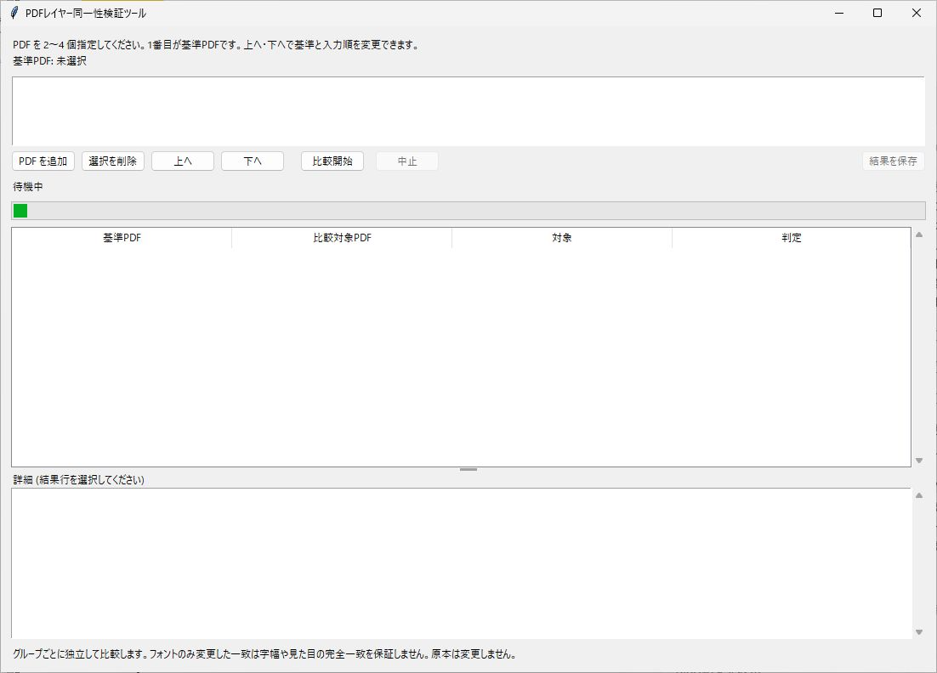
図1 起動直後のメイン画面：上側に入力一覧と操作ボタン、中央に結果一覧、下側に詳細欄があります。

4. PDFを追加し、基準を指定する
- 「PDF を追加」を押し、比較するPDFを選びます。合計2～4個を追加してください。
- 入力一覧のフルパスを確認します。1番目には「基準PDF」、残りには「比較対象」が表示されます。
- 順序を変える場合は1個選び、「上へ」「下へ」を押します。必ず、基準にしたいPDFを1番目にしてください。
- 不要な項目は選んで「選択を削除」を押します。削除されるのは一覧の項目で、ディスク上のPDFは削除されません。
例えば3個を入力した場合は、「1番目対2番目」と「1番目対3番目」の2組を比較します。2番目と3番目は直接比較しません。同じPDFを2回指定することもできます。入力を変更すると、前回の結果は消え、再比較が必要になります。
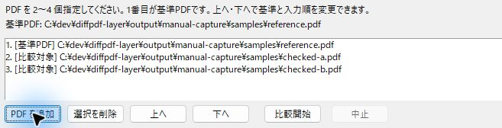
図2 基準PDFと比較対象の指定：reference.pdfが基準、checked-a.pdfとchecked-b.pdfが比較対象です。1個選択し、「上へ」「下へ」で順序を変更できます。

5. 比較を開始・中止する
「比較開始」を押します。処理中は入力変更ができません。進行表示は動作中を示し、完了率や残り時間を示すものではありません。
中止する場合は「中止」を押します。処理が止まり、「中止しました。判定結果はありません。」と表示されます。再実行する場合は「比較開始」を押してください。画面を閉じた場合も実行中の比較を停止します。
GUIの比較処理には、全比較対象を含めて180秒の待機上限があります。時間超過や処理失敗の場合は状態表示・詳細を確認してください。その回の判定結果は得られていません。ファイル数を減らす場合は、同じ基準との組を保って分けて比較してください。安全性のための制限を解除して一致にすることはできません。

6. 結果一覧を読む
一覧の列は「基準PDF」「比較対象PDF」「対象」「判定」です。比較組ごとにグループ別の行を表示します。行を選ぶと、下の詳細欄にファイルのフルパス、内容判定、差の説明や検証不能の理由、作成者の参考情報が表示されます。
対象 | 意味
PDF本体 | ページ数、用紙領域、回転などのページ・文書の構造です。本文の文字すべてを意味しません
レイヤーなし | レイヤーに所属しない本文や注釈です。DEMOスタンプ・URIリンクも含みます
レイヤー: 名前 | その名前のレイヤーに所属する本文・注釈と関連設定です

特定グループの不一致は、そのPDFのすべてのレイヤーが不一致という意味ではありません。画面の「比較完了」は処理が終わった意味であり、全グループ一致という意味ではありません。PDF全体の総合判定は表示しません。
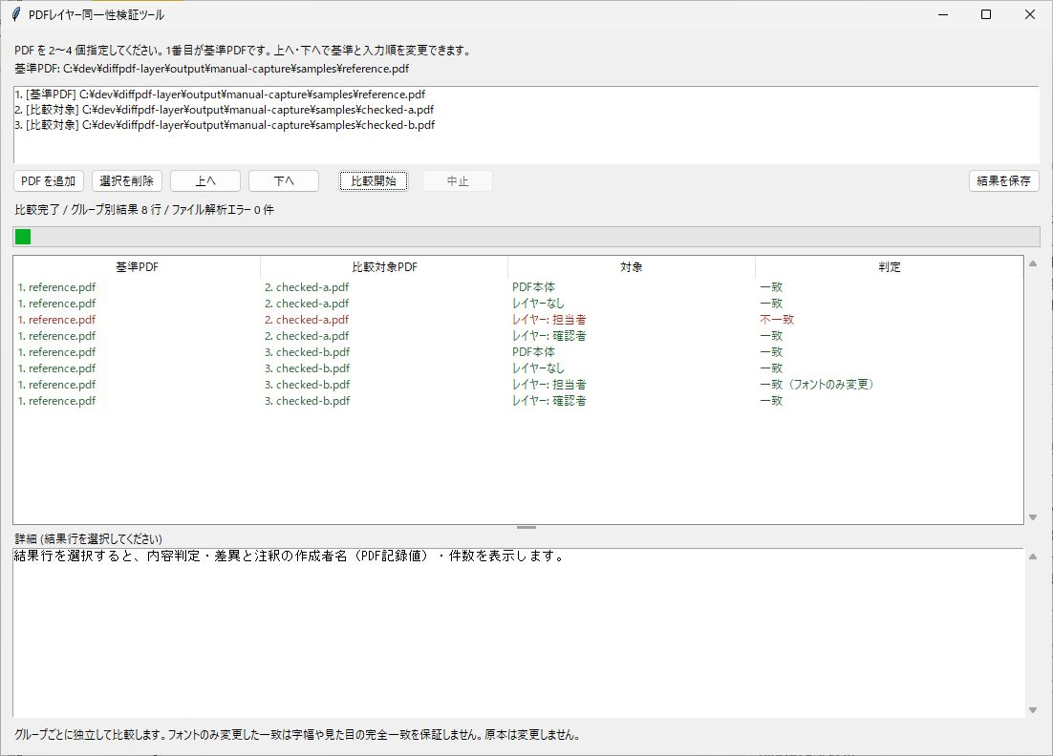
図3 比較結果の一覧：基準と各比較対象について、PDF本体・レイヤーなし・各レイヤーの計8行が表示された例です。右上の「結果を保存」も使用できます。
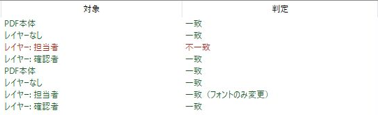
図4 対象と判定の部分拡大：checked-a.pdfの担当者レイヤーは不一致、checked-b.pdfの担当者レイヤーは一致（フォントのみ変更）です。他グループは一致しています。

7. 6種類の判定
判定 | 読み方・対応
一致 | 対応範囲内の構造比較で内容が同じです。見た目や記載内容の正しさの保証ではありません
一致（フォントのみ変更） | 文字と明示した配置等は同じと確認できましたが、フォントに差があります。詳細と実際の表示を確認してください
不一致 | 比較できた内容・構造に差があります。詳細の差とPDFを照合してください
新規追加 | 基準にない名前のレイヤーが比較対象にあります
削除 | 基準にある名前のレイヤーが比較対象にありません
検証不能 | 未対応構造、破損、暗号化、所属不明等で安全に確認できません。理由を読み、対象を目視確認してください

レイヤーの名前変更は、旧名の削除と新名の追加になります。注釈1個の追加・削除は、レイヤーの新規追加・削除ではなく、その注釈が属するグループの不一致になります。

フォントのみ変更について
フォント名、埋め込みデータ、文字マッピング等が変わった場合でも、文字と非フォント属性が安全に一致すると確認できる場合だけ専用判定を表示します。字形・字幅・画素単位の位置や読みやすさの一致を保証するものではありません。表示されるフォント名はPDF内の記録名等です。
フォントを変える編集操作で文字位置や大きさも変われば不一致になることがあります。逆に、文字内容を安全に復元できない場合は検証不能になります。表示が似ているという理由で判定を一致へ置き換えないでください。

検証不能について
比較は失敗した範囲を一致として扱いません。元PDFが壊れている場合だけでなく、本ツールが対応しない構造でも検証不能になります。詳細に表示されるファイル・ページ・理由を確認し、必要な範囲をPDF表示ソフトで確認してください。保管している元PDFを、このツールの都合だけで上書きする必要はありません。
同じPDF同士であっても検証不能になることがあります。パスワードなしで開ける暗号化PDFも対象外です。対応範囲は対応構造一覧を参照してください。

8. 注釈の作成者名と件数
レイヤーなし・各レイヤーの行を選ぶと、「注釈の作成者名（PDF記録値）」として基準PDFと比較対象PDFの一覧を表示します。PDF本体にはこの集計はありません。
一覧と詳細欄の境界を上下にドラッグすると、詳細を表示する範囲を広げられます。必要に応じて詳細欄をスクロールしてください。
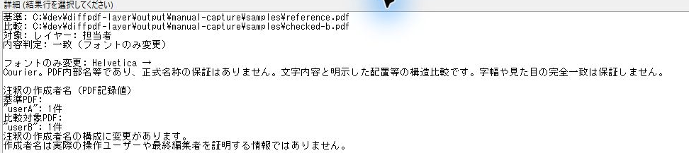
図5 選択行の詳細：担当者レイヤーの内容判定、HelveticaからCourierへのフォント変更、双方の作成者情報を表示した例です。
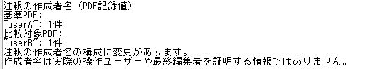
図6 作成者情報の部分拡大：基準のuserAが1件、比較対象のuserBが1件で、構成に変更があります。内容判定は図5の一致（フォントのみ変更）のままです。
表示 | 意味
名前と件数 | PDFに記録された名前ごとの注釈数です。同じ名前は集計します
作成者名未設定 | 記録がない、または空文字の注釈です
注釈なし | 集計が完了し、そのグループに注釈がありません
このPDFに該当グループなし | 追加・削除等で、そのPDFにレイヤーがありません
集計未完了／作成者名取得不能 | 取得できた範囲だけを表示しています。完全な一覧ではありません
構成に変更があります／ありません | 双方の完全な集計で、名前別件数と未設定件数を比較した結果です
変更有無は判定不能 | 集計の完全性を確認できず、構成差も断定できません

注釈に記録された作成者名は、内容の同一性判定から除外し、参考情報としてグループごとに表示する。作成者名の変更だけでは不一致としない。作成者名は実際の操作ユーザーや最終編集者を証明する情報ではない。
例えば、注釈の文字・位置・色が同じで記録名だけが変わった場合、判定は「一致」のまま、双方の名前・件数と構成変更を表示します。フォントも変わった場合は「一致（フォントのみ変更）」と作成者構成変更が同時に表示されます。
同じ内容の注釈が複数ある場合、どの注釈を誰から誰へ変更したかは断定しません。構成が同じでも、個々の注釈の名前の付け替えがなかったことを証明するものではありません。

9. 結果を保存する
比較後に「結果を保存」を押し、ファイルの種類と保存先を選びます。拡張子は.txt、.csv、.jsonを使ってください。保存先には既存のフォルダーを指定します。
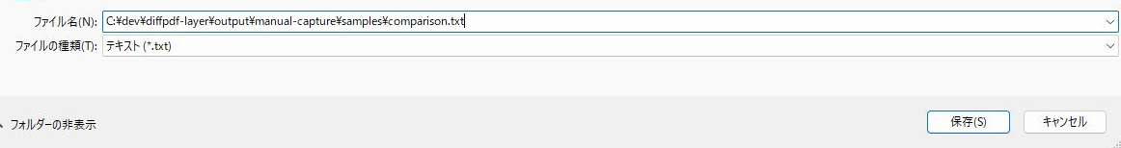
図7 保存ダイアログの下部：ファイル名と種類を指定し、「保存」を押します。この例の保存先は説明用サンプルのフォルダーです。
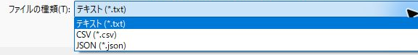
図8 ファイルの種類の部分拡大：テキスト（.txt）、CSV（.csv）、JSON（.json）を選べます。いずれも同じ比較結果を保存します。
形式 | 主な用途
TXT | テキストエディターで読む記録です。画面詳細と同じ判定・理由・作成者情報を含みます
CSV | 表計算ソフト等で一覧を整理するための形式です。1グループ1行で、作成者一覧はセル内に入ります
JSON | 別のプログラムで、判定や名前別件数を読み取るための形式です。利用にプログラミングは必須ではありません

TXT/JSONはUTF-8、CSVはUTF-8 BOM付きです。表計算ソフトでCSVを開いて文字化けする場合は、UTF-8を指定して取り込んでください。画面に保存済みJSONを開く機能はありません。再確認はTXT/CSVを読むか、元PDFを再比較します。
入力PDFと同じファイルへの保存は拒否します。入力以外の既存ファイルは上書きされる場合があるため、新しいファイル名を指定してください。結果にはフルパス、注釈の一部、記録名が含まれます。保存・共有する範囲を確認してください。

10. 原本の扱い
比較処理は入力PDFを読み取るだけで、注釈や本文を変更しません。結果を入力PDFへ上書きする操作も拒否します。ただし、別の編集ソフトでの保存や編集を防ぐ機能ではありません。基準PDFと比較対象を取り違えないよう、一覧のパスと基準表示を確認してください。
差の説明は最初の代表的な差であり、全変更箇所の一覧ではありません。判定後のPDF確認は、必要なページ・注釈を表示ソフトで開いて行います。本ツールがリンクやPDF内のスクリプトを実行することはありません。

11. よくあるエラーと対処
状況 | 対処
Python 3.14が見つからない | Pythonの指定に従い通常インストール済みPythonの場所を確認します
pypdfのソースが見つからない・版が違う | 手動配置を確認し、内側のpypdfフォルダー全体を6.20.1で配置します
PDFを追加できない | 合計4個以内、拡張子.pdf、存在するファイルであることを確認します
PDFを追加できたが解析できない | ファイルの内容、破損・暗号化・対応範囲と詳細理由を確認します。追加時にはPDF全体を解析しません
比較開始時に入力エラー | PDFを2～4個指定します
時間超過・処理失敗 | 詳細を記録します。比較対象数を減らす場合は基準を維持します。大規模・未対応構造では完了しないことがあります
保存エラー | 拡張子、保存先フォルダーの存在・書き込み権限、入力ファイルと同一でないことを確認します

12. よくある質問
一致なら目視確認は不要ですか。 必要です。重なりによる遮蔽、見やすさ、記入内容の正しさは判定しません。
同じ見た目なのに不一致になるのはなぜですか。 画像の画素比較ではなく構造を比較するためです。等価な別命令や複合単位内部の並び替え等が差として残る場合があります。
作成者名で実際の操作者が分かりますか。 分かりません。既存注釈を別の人が編集しても、元の記録名が残る場合があります。
DEMOスタンプを無視できますか。 特別に除外しません。追加された内容は通常のレイヤーなしの差として検出します。
基準PDFそのものの正しさも検査しますか。 検査しません。すべての入力に同じ変更がある場合も、基準との差だけでは分かりません。
コマンドで実行できますか。 はい。引数例と終了コードの注意はインストール手順のCLIを参照してください。

